

Análisis Numérico
M.A. María Del Carmen Martínez Cejudo
PRODUCTO INTEGRADOR DE APRENDIZAJE

Sebastián Calderón Carrillo 2087472
Edson Armando Amaya Macias 2151976
Juan José Trujillo Garza 1972407

Grupo 031

Introducción
Los centros de datos requieren un suministro eléctrico continuo para mantener en funcionamiento sus servidores y equipos. Para reducir el riesgo de interrupciones, cuentan con baterías de respaldo que almacenan energía cuando existe un excedente y la entregan cuando se necesita. Por ello, conocer el comportamiento de la potencia durante el día permite estimar si las baterías terminaron cargándose o descargándose.
Nuestro proyecto desarrolla una aplicación de consola en Python que calcula el balance neto de energía de las baterías a partir de mediciones de potencia tomadas en distintas horas. El programa construye un polinomio que interpola los datos ingresados mediante un sistema de Vandermonde, resuelto con el método de Montante, y posteriormente integra la función obtenida en el intervalo de 0 a 24 horas mediante la regla compuesta del trapecio.
La potencia positiva representa energía que entra al sistema y carga las baterías; la potencia negativa representa energía que sale y provoca su descarga. El resultado se expresa en kilowatt-hora (kWh) y representa el cambio neto respecto a una carga inicial que no se conoce.

Codificación
El programa está organizado en módulos para separar la captura de datos, los métodos numéricos y la presentación de resultados. El punto de entrada es src/main.py, que importa y ejecuta la función run() del módulo menu.py.
Descripción de los módulos principales
- main.py: inicia la aplicación llamando al menú principal.
- menu.py: muestra las opciones, solicita las mediciones y el número de trapecios, construye el sistema, ejecuta los cálculos y presenta la interpretación del balance.
- ajuste.py: construye la matriz de Vandermonde, obtiene los coeficientes del polinomio y permite evaluarlo.
- montante.py: implementa la eliminación de Montante para resolver el sistema de ecuaciones y contiene funciones auxiliares para matrices.
- integracion.py: implementa la regla compuesta del trapecio para aproximar la integral.
- utils.py: contiene funciones para leer y validar entradas, convertir números a fracciones, dar formato a los resultados y controlar la consola.

Secuencia del cálculo
Para conservar exactitud durante las operaciones numéricas, el código utiliza la clase Fraction de Python. Así, los coeficientes y la integral se manejan como fracciones exactas y se muestran también en forma decimal aproximada.
Ejecucion de menú
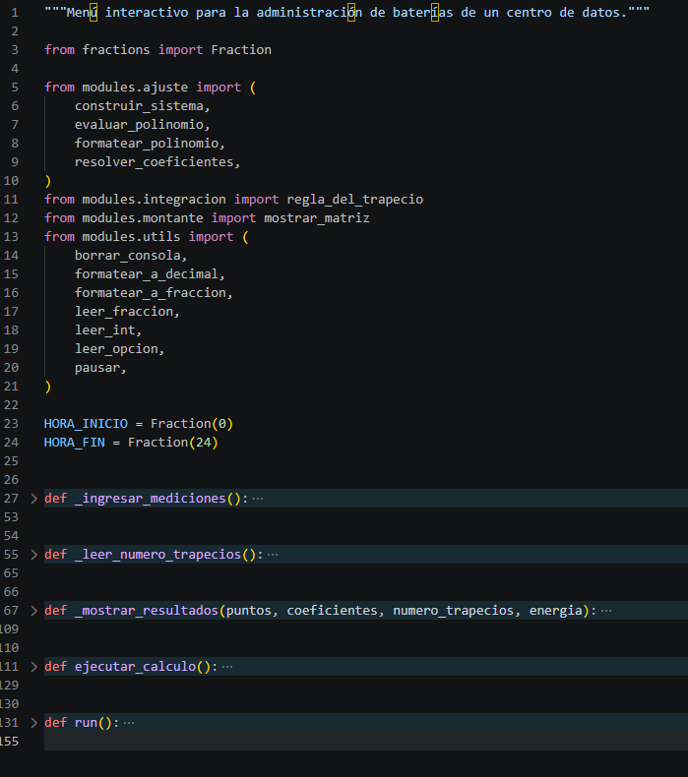

Metodo montante
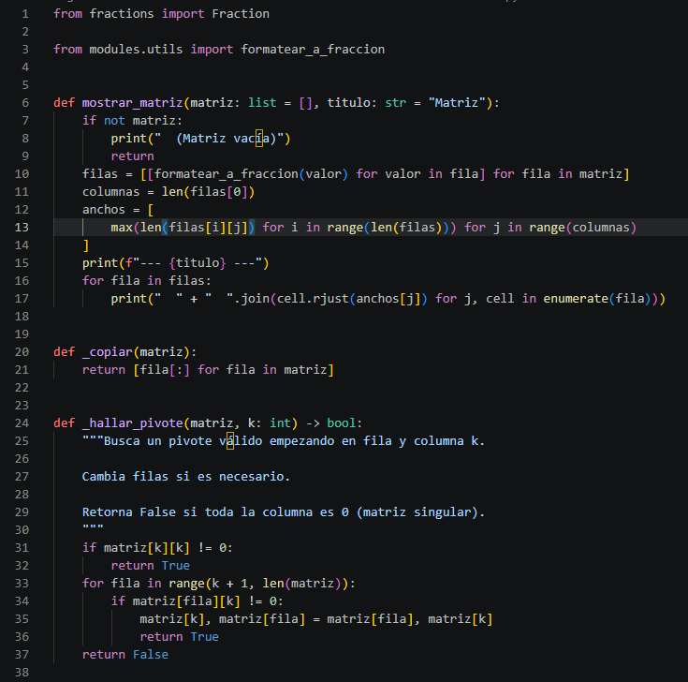
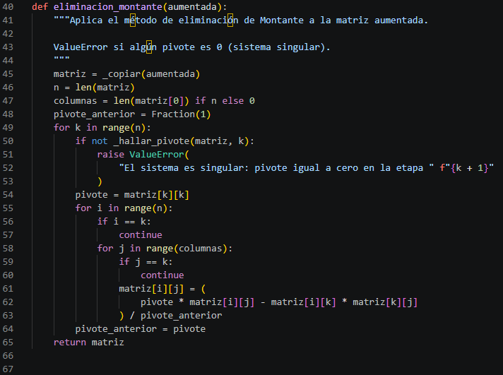
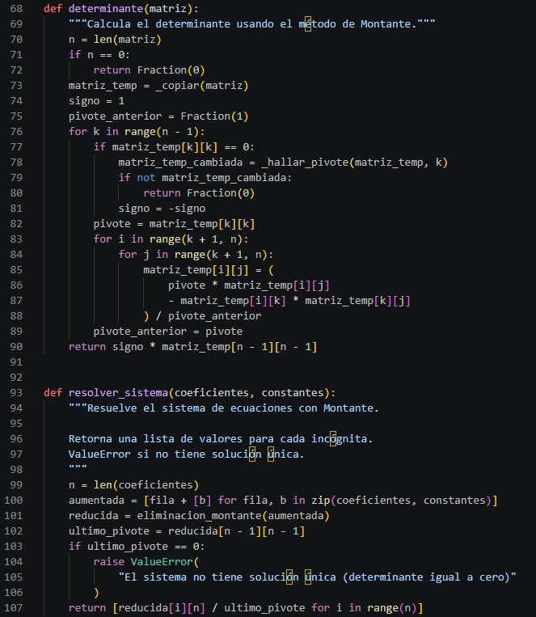
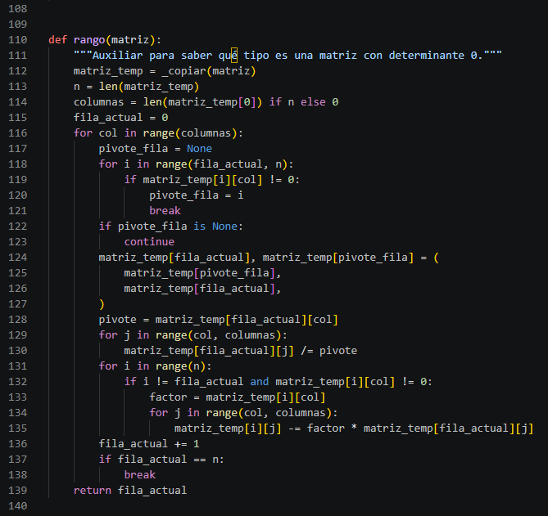
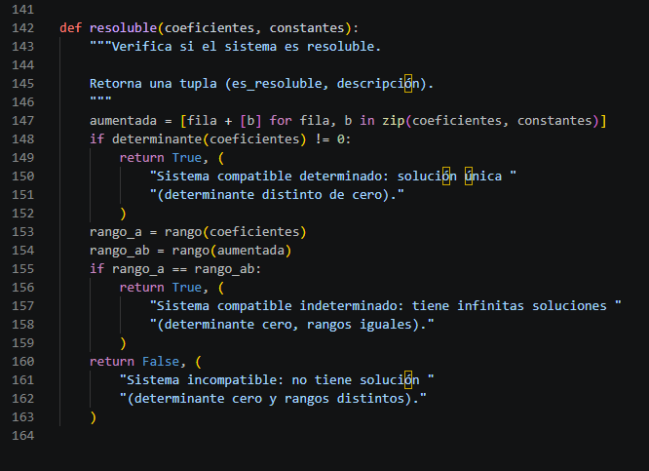

Correr
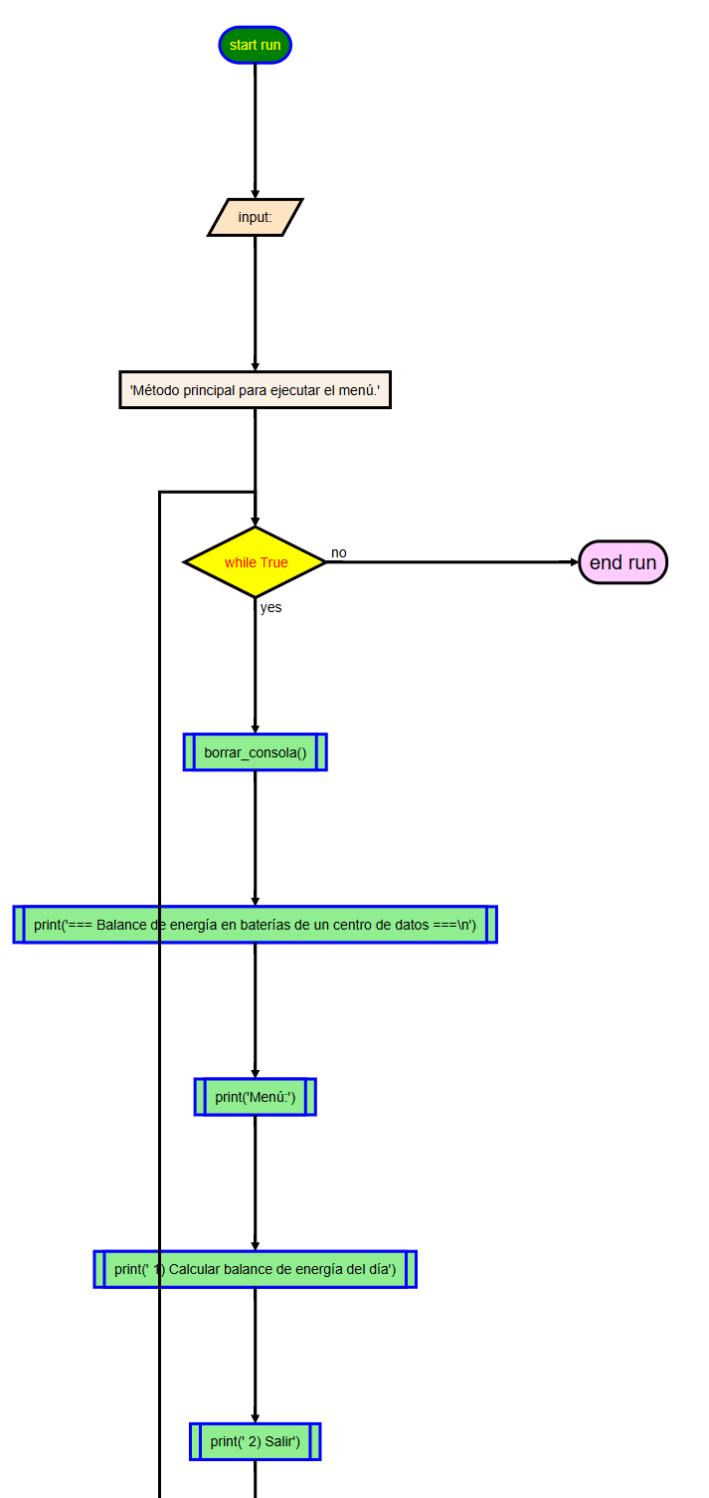
B
A
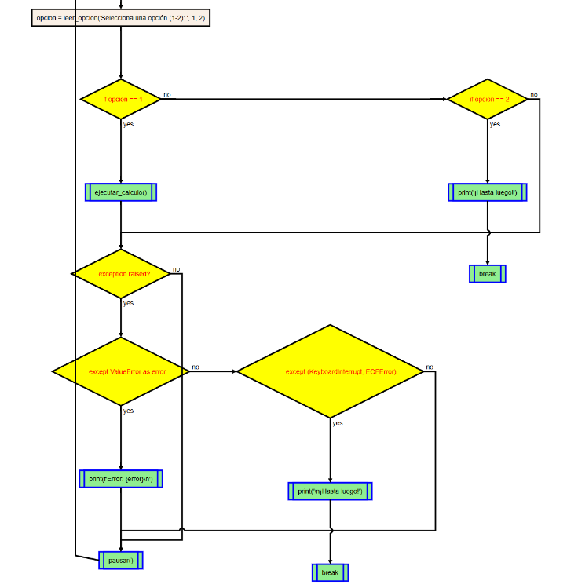
B
A

Resolver Sistema
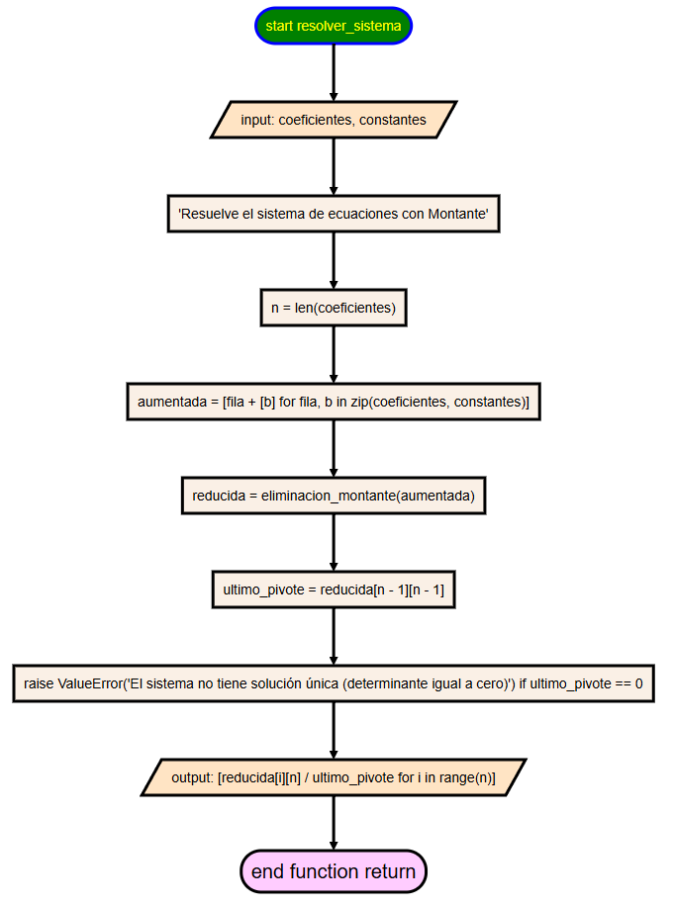

Resolver Coeficientes
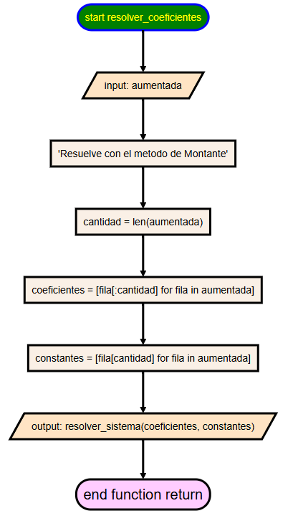

Resoluble
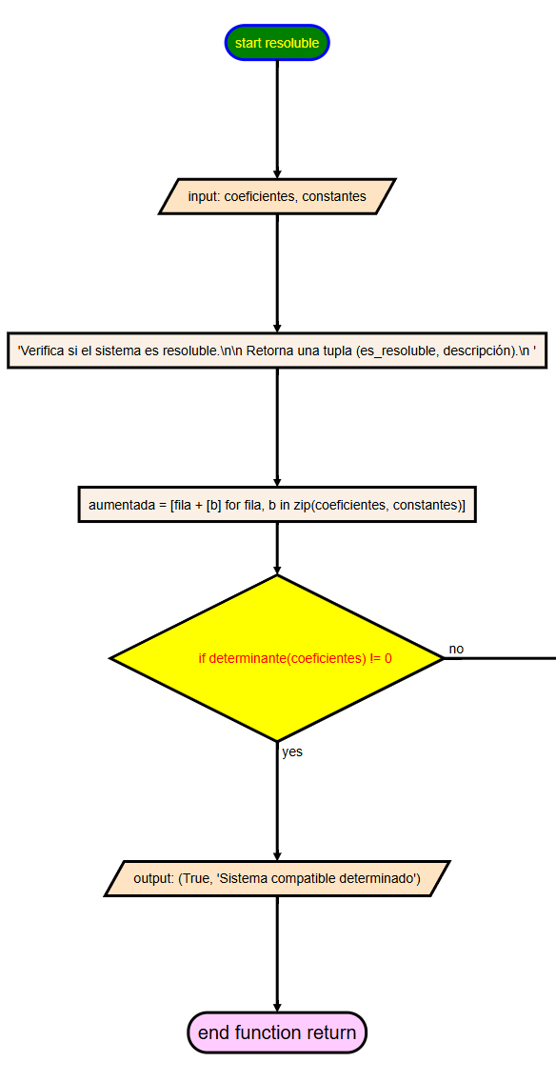
A
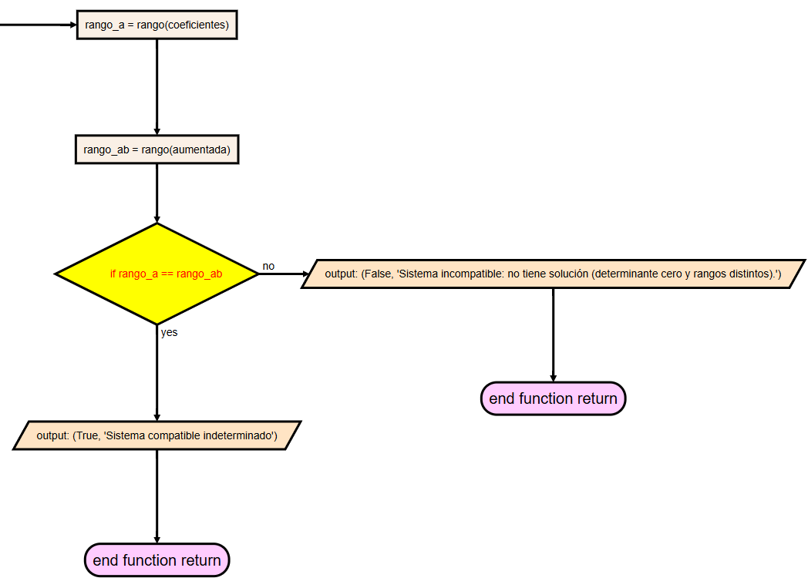
A

Regla del Trapecio
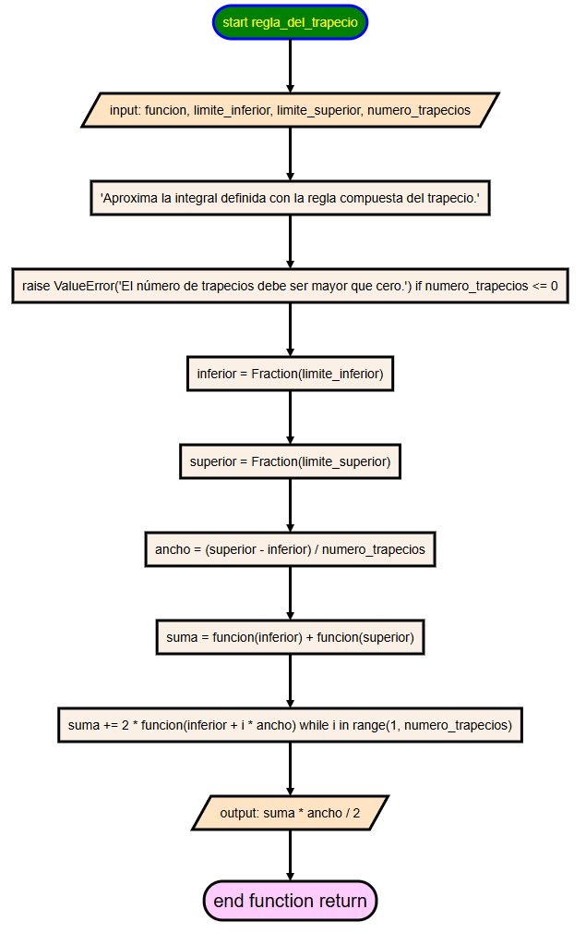

Rango
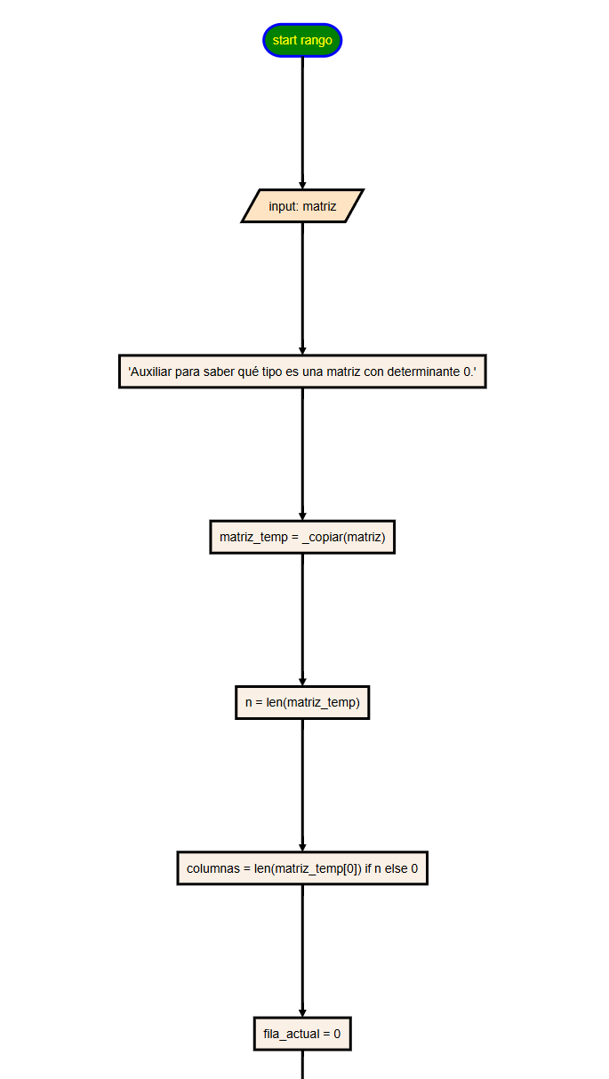
A
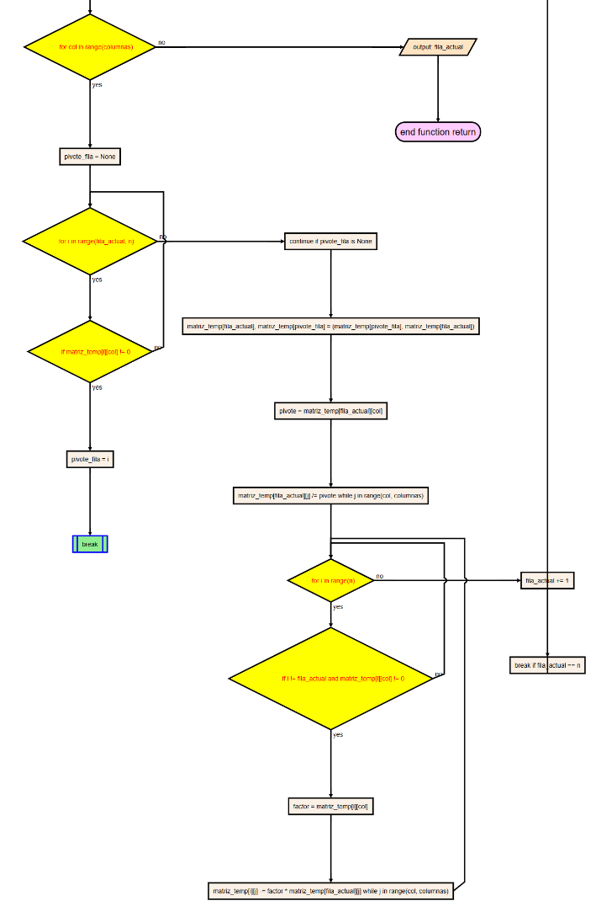
A

Pausar
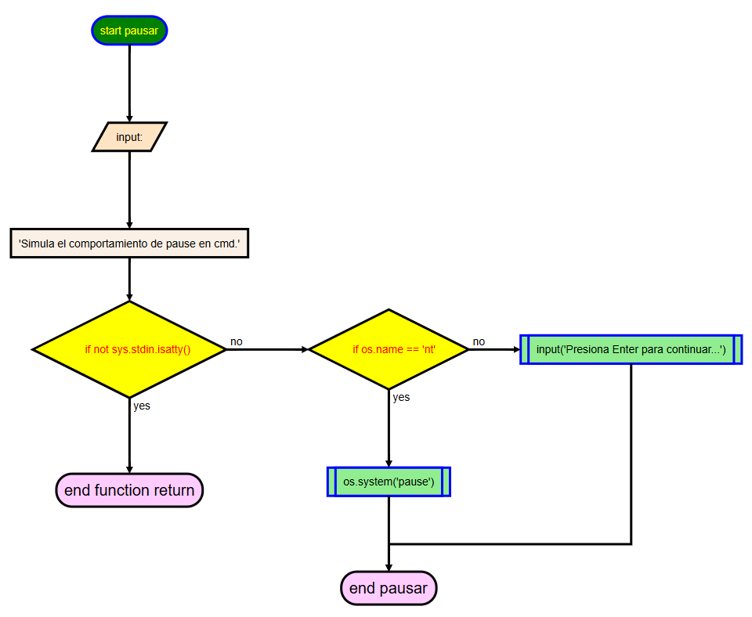

Obtener Numero
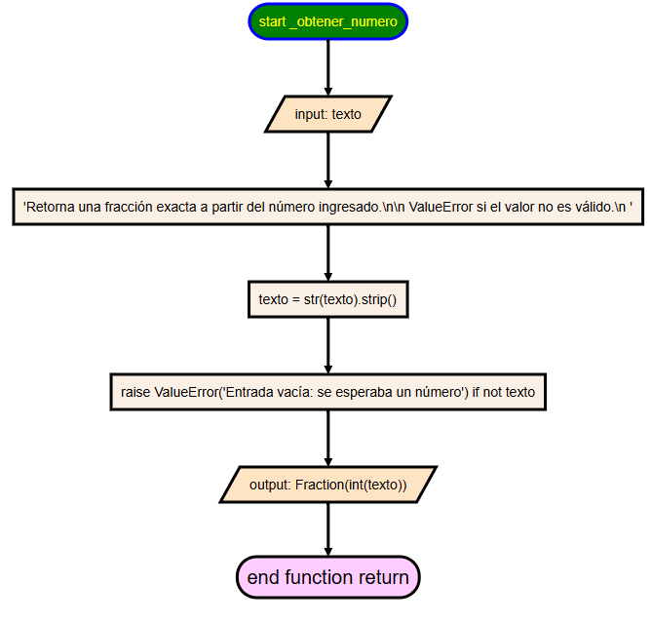

Mostrar Resultados
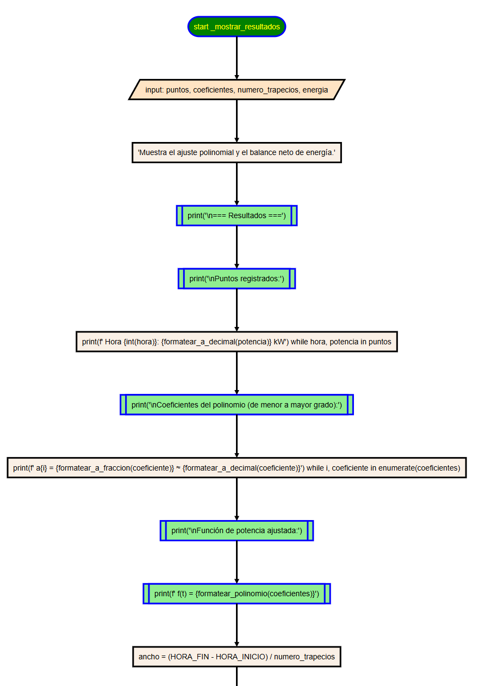
A
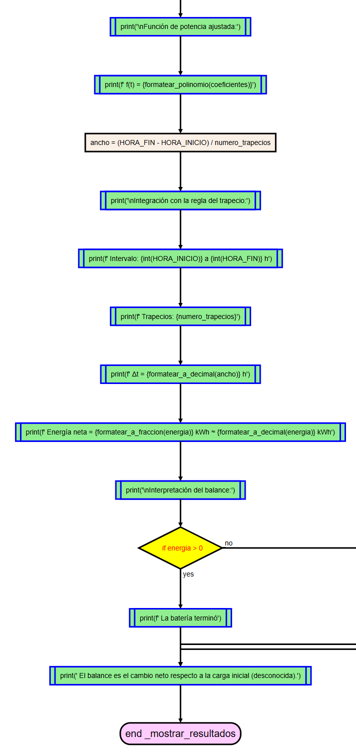
C
B
A

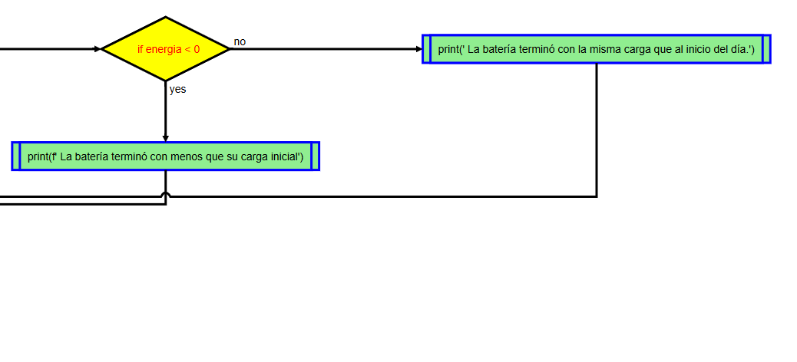
C
B

Mostrar Matriz
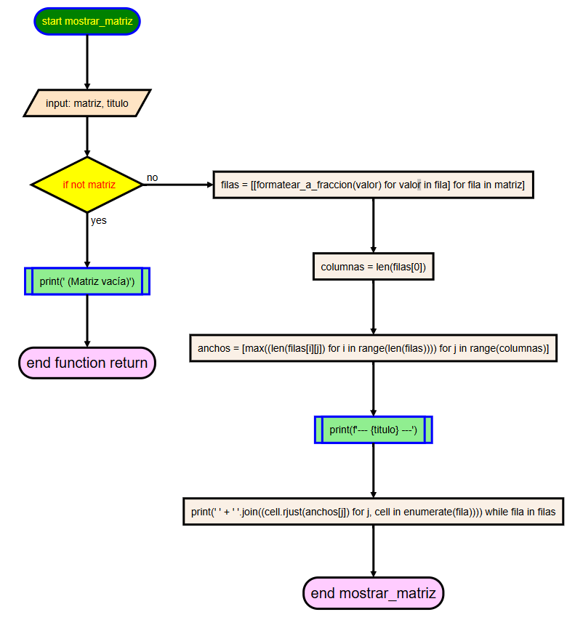

Leer Opción
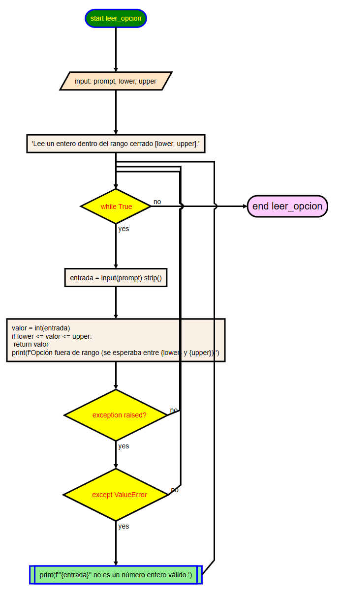

Leer Numero de Trapecios
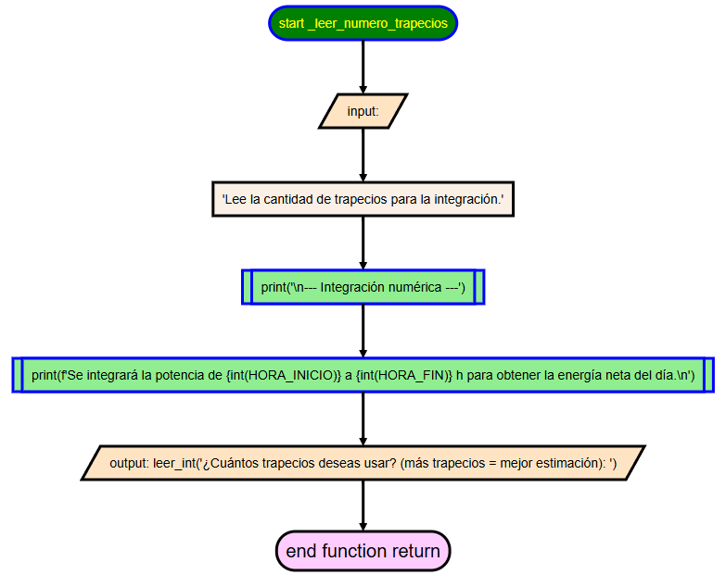

Leer Fracción
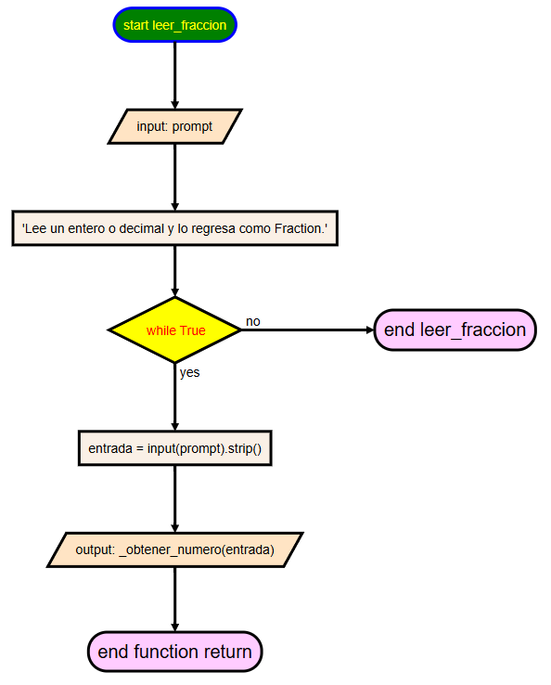

Hallar Pivote
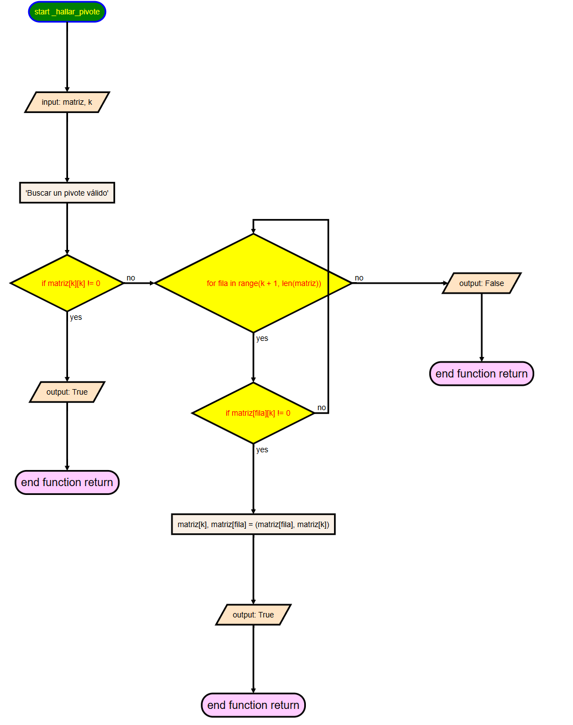

Formatear Polinomio
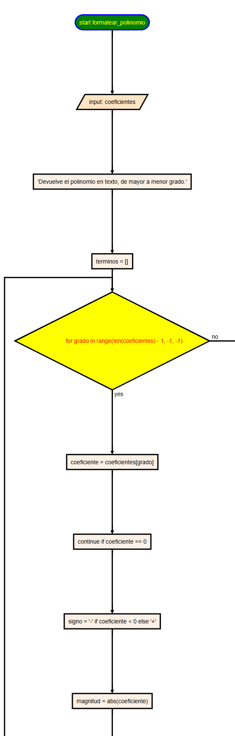
B
A
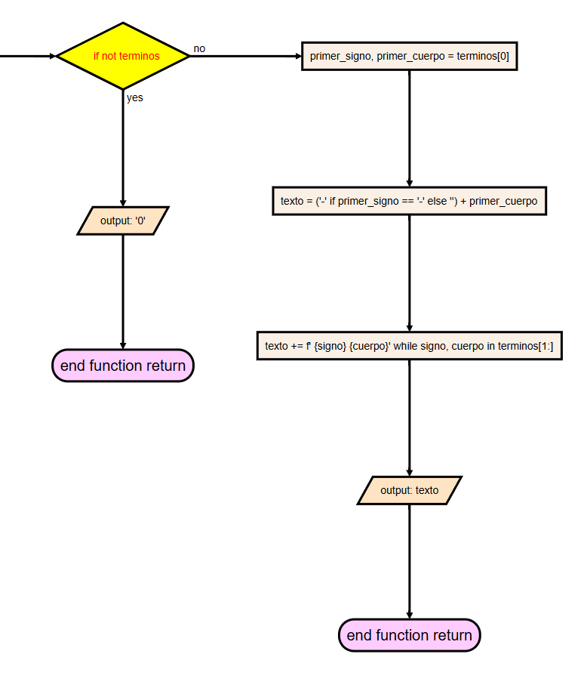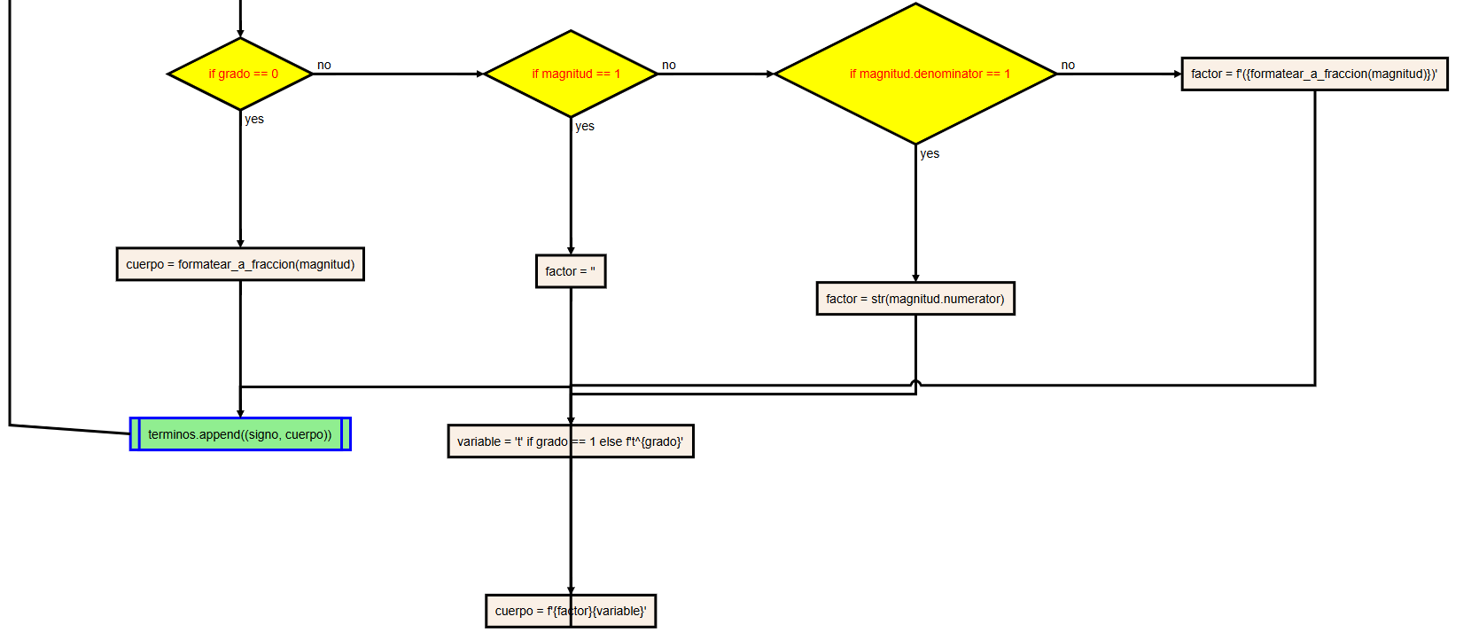
B
A

Formatear Fracción
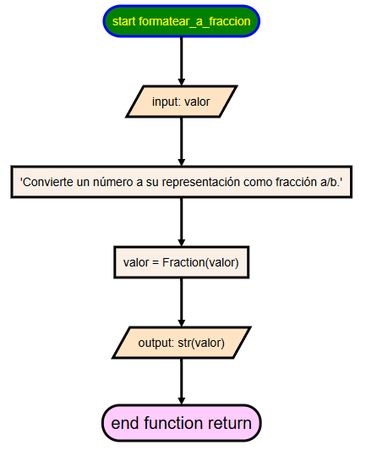

Formatear Decimal
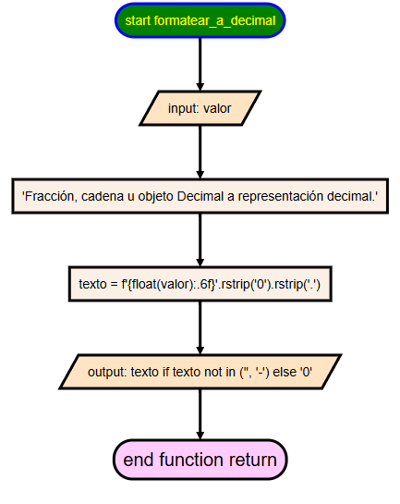

Eliminación Montante
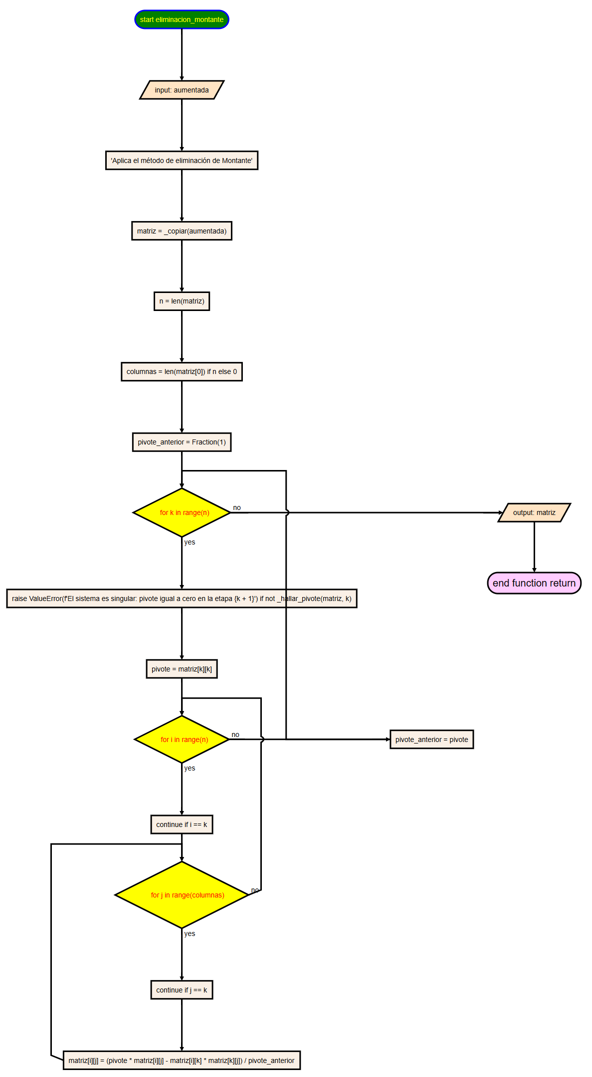

Ejecutar Cálculo
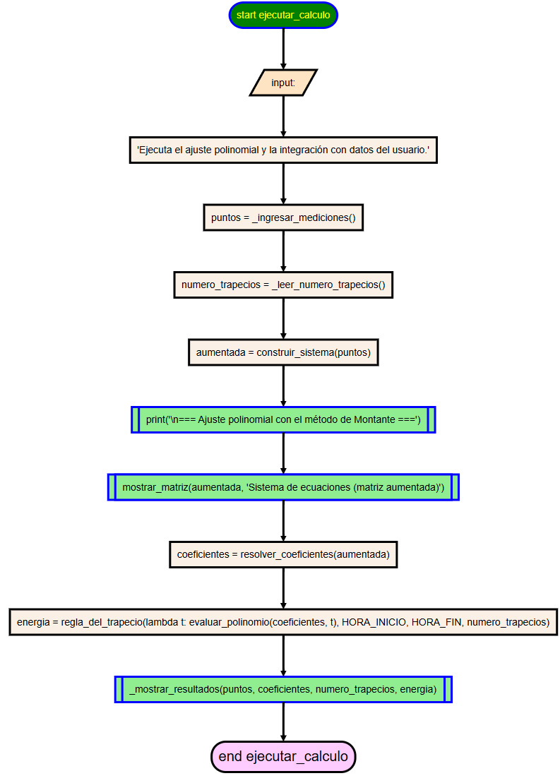

Determinante
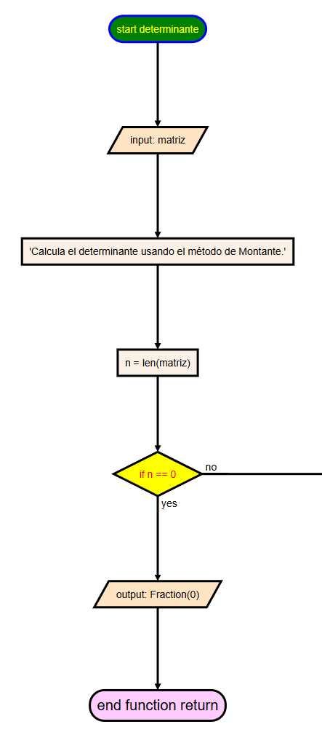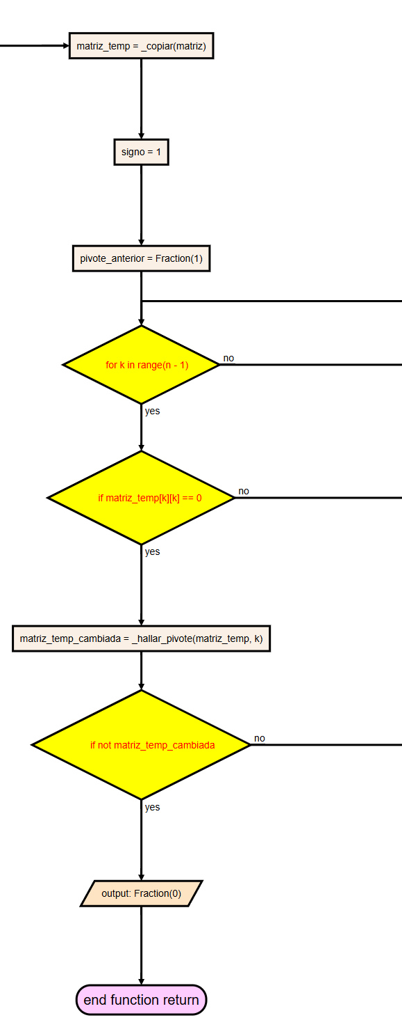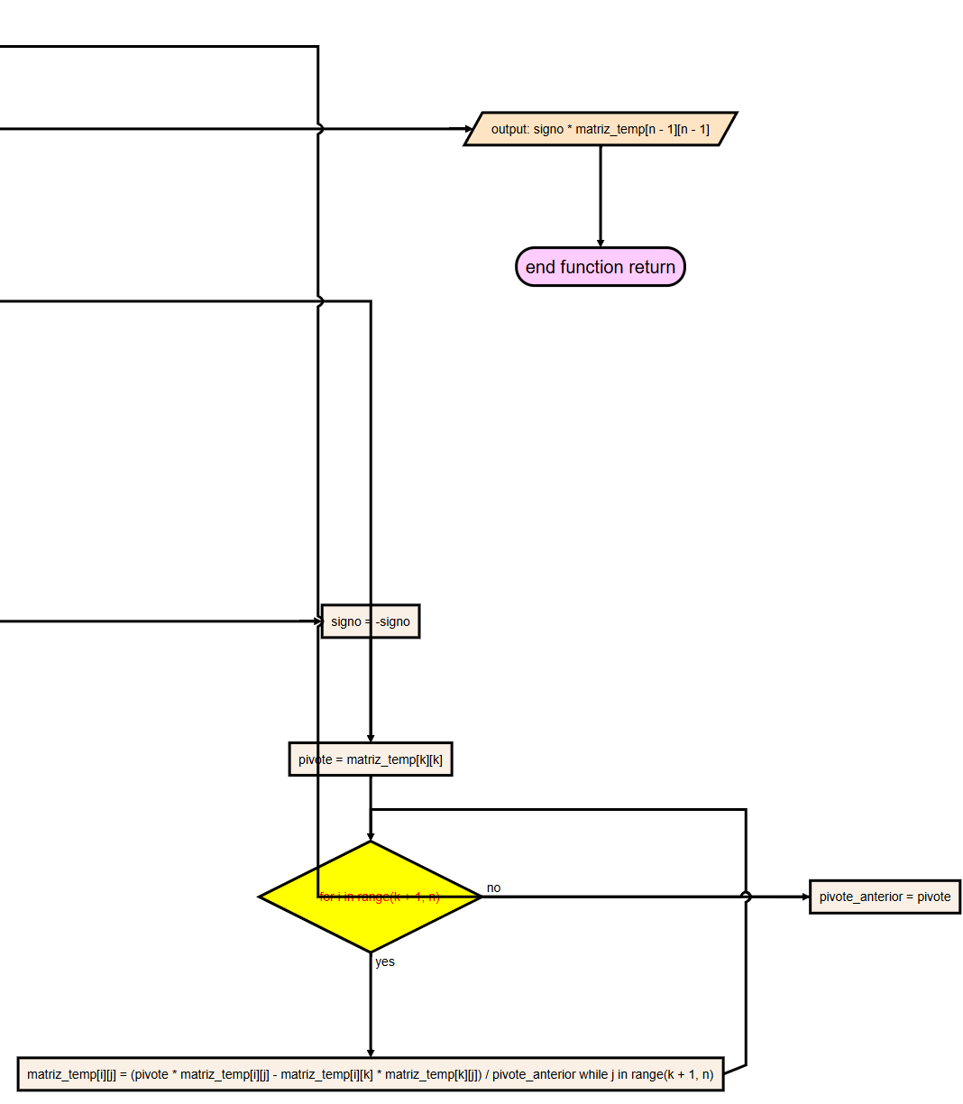
E
E
D
D
C
C
B
B
A
A

Construcción del Sistema
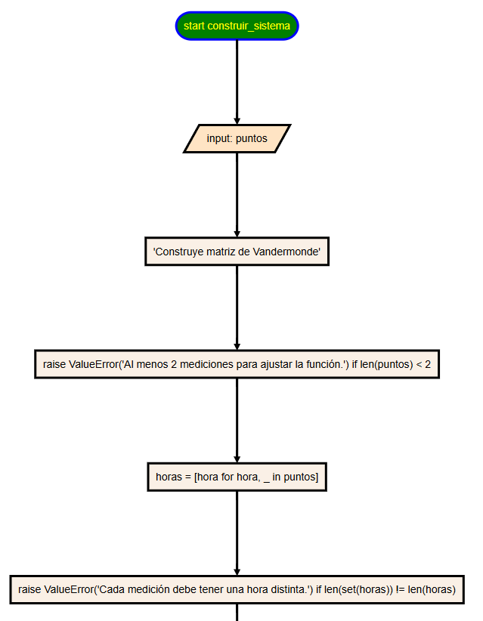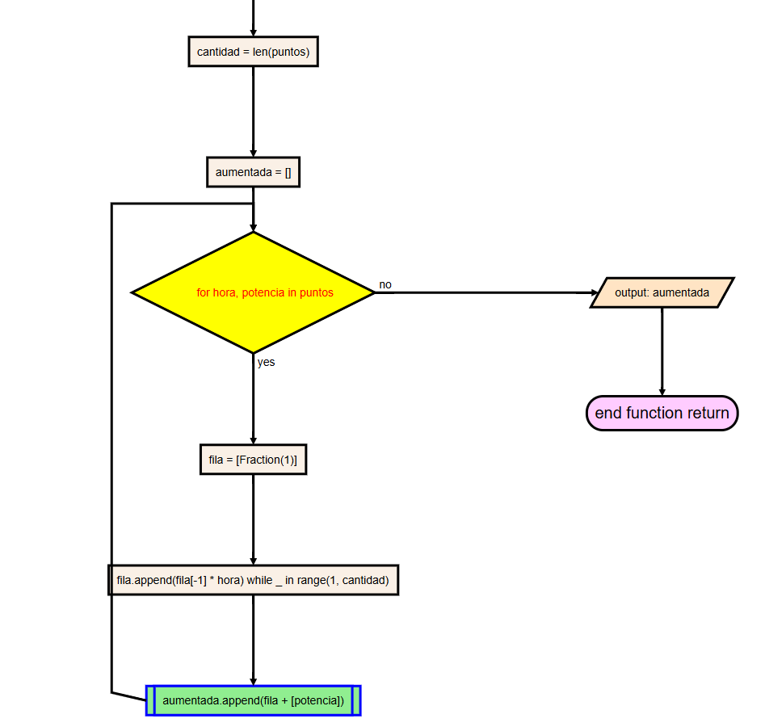

Conclusión general
Con el desarrollo de este proyecto se aplicaron métodos numéricos para resolver un problema relacionado con el funcionamiento de las baterías de respaldo de un centro de datos. A partir de mediciones de potencia en diferentes horas, se construyó un polinomio de interpolación mediante el sistema de Vandermonde y se resolvieron sus coeficientes utilizando el método de Montante.
Posteriormente, se utilizó la regla compuesta del trapecio para aproximar la integral de la función de potencia durante un periodo de 24 horas. Esta integral permite estimar el cambio neto de energía: un resultado positivo indica que predominó la carga de las baterías, mientras que uno negativo indica que predominó la descarga.
Además de aplicar los procedimientos matemáticos, el proyecto permitió organizar el programa en módulos, validar los datos ingresados y presentar los resultados de manera comprensible. Se concluye que los métodos implementados son útiles para obtener una estimación del balance energético a partir de mediciones discretas. Sin embargo, el resultado depende de los datos proporcionados y del polinomio interpolador; cuando las mediciones no cubren todo el día, el modelo se extrapola a las horas restantes, por lo que la estimación debe interpretarse considerando esa limitación.

Ejemplo de ejecución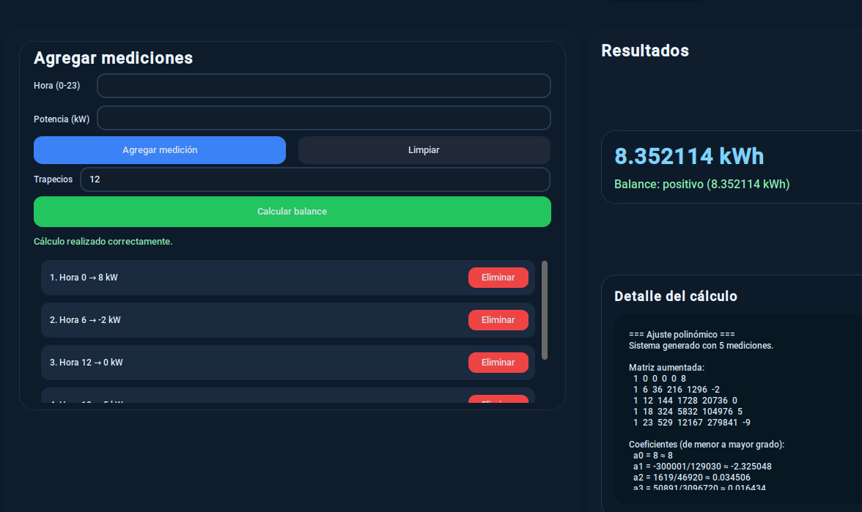

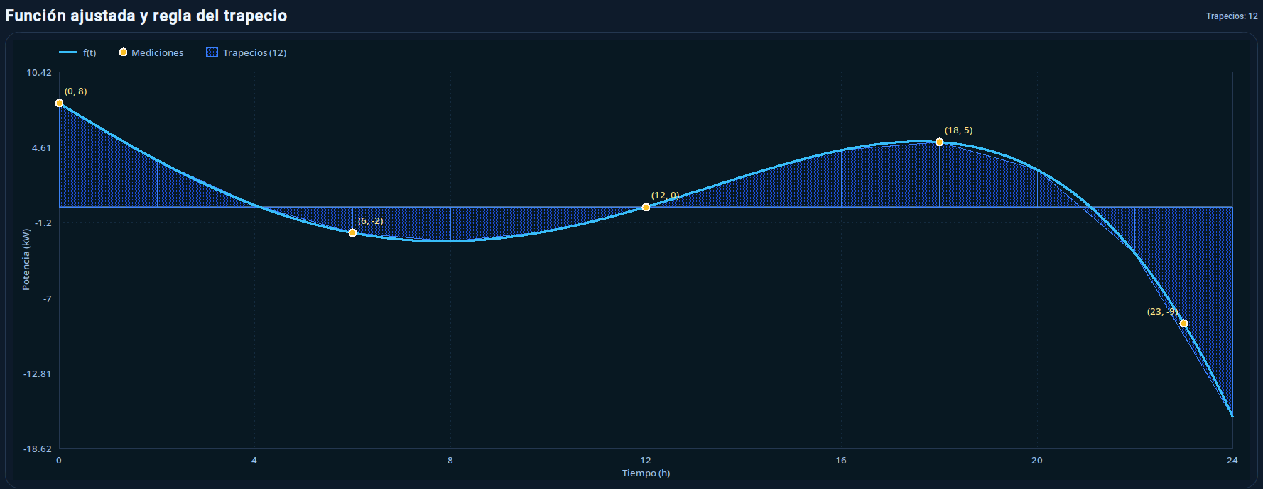

Presentacion


